CÔNG TY TNHH THƯƠNG MẠI VÀ DỊCH VỤ TNT
A1 TT1, Bắc Linh Đàm, Đại Kim, Hoàng Mai, TP Hà Nội
Số 1352/6 đường 3/2, phường 2, quận 11, TP HCM
Website: https://dailymayphoto.vn
Điện thoại: 024.7302 3638 - 0972 368 368

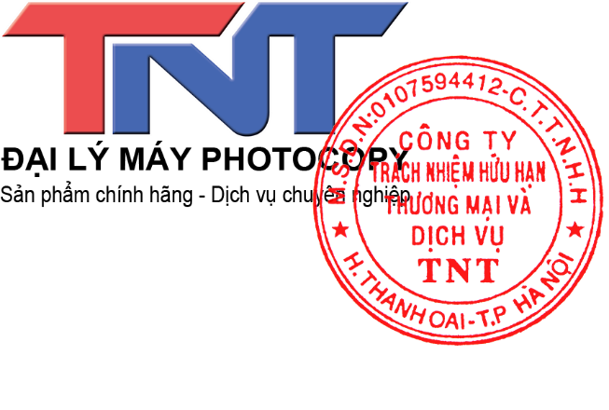

BẢNG BÁO GIÁ MÁY PHOTOCOPY
Máy Photocopy Konica Minolta
Kính gửi: QUÝ KHÁCH HÀNG
Đại lý Máy Photocopy TNT xin trân trọng gửi đến Quý Khách bảng báo giá máy photocopy Konica Minolta như sau:
STT | TÊN MÁY | ĐƠN GIÁ (đ) | BẢO HÀNH
1 | Máy photocopy Konica Minolta bizhub 287 mới 100% | 50.000.000 | 12 tháng hoặc 150.000 bản chụp
2 | Máy photocopy Konica Minolta bizhub 367 mới 100% | 52.000.000 | 12 tháng hoặc 150.000 bản a4
3 | Máy photocopy Konica Minolta bizhub 458e - Mới 98% | 27.000.000 | 12 tháng hoặc 100.000 bảna4
4 | Máy photocopy Konica Minolta Bizhub 550i mới 100% | 89.000.000 | 12 tháng hoặc 150.000 bản
5 | Máy photocopy Konica Minolta bizhub 558e - Mới 98% | 28.000.000 | 12 tháng hoặc 100.000 bản chụp
6 | Máy photocopy Konica Minolta bizhub 360i mới 100% | 58.000.000 | 12 tháng hoặc 150.000 bản a4
7 | Máy photocopy Konica Minolta bizhub 300i mới 100% | 60.000.000 | 12 tháng hoặc 150.000 bản a4.
8 | Máy photocopy Konica Minolta bizhub 368e | 25.000.000 | 12 tháng hoặc 80.000 bảna4
9 | Máy photocopy Konica Minolta bizhub 450i mới 100% | 80.000.000 | 12 tháng hoặc 150.000 bản a4
10 | Máy Photocopy màu Konica Minolta Bizhub C454E | 24.000.000 | 12 tháng hoặc 30.000 bản chụp
11 | Máy photocopy Konica Minolta Bizhub 225i | 25.000.000 | 12 tháng hoặc 80.000 bản a4. kèm chân kê máy
12 | Máy photocopy màu Konica minolta bizhub C227 mới 100% | 88.000.000 | 12 tháng hoặc 100.000 bản chụp
13 | Máy Photocopy Konica Minolta Bizhub 306i | 39.000.000 | 12 tháng hoặc 80.000 bản a4
14 | Máy photocopy Konica Minolta bizhub 308e | 43.000.000 | 12 tháng hoặc 150.000 bảna4 , kèm chân kê máy
15 | Máy photocopy màu Konica minolta Bizhub C250i mới 100% | 105.000.000 | 12 tháng hoặc 100.000 bản chụp
16 | Máy photocopy Konica Minolta bizhub 650i mới 100% | 140.000.000 | 12 tháng hoặc 500.000 bản a4
17 | Máy photocopy Konica Minolta bizhub 454e ( Mới 100% Công Nghệ Nhật Bản) | 72.000.000 | 12 tháng hoặc 200.000 bản chụp
18 | Máy Photocopy màu Konica Minolta Bizhub C554E | 25.000.000 | 12 tháng hoặc 30.000 bản chụp
19 | Máy Photocopy màu Konica Minolta Bizhub C754E - máy renew | 52.000.000 | 12 tháng hoặc 50.000 bản chụp
20 | Máy Photocopy tân trang Konica Minolta 558e mới 99% | 30.000.000 | 24 tháng hoặc 80.000 bản
21 | Máy photocopy Konica Minolta bizhub 266i ( Mới 100% Công Nghệ Nhật Bản) | 32.500.000 | 12 tháng hoặc 80.000 bản chụp
22 | Máy Photocopy màu Konica Minota Bizhub C659 mới 95% | 42.000.000 | 12 tháng hoặc 30.000 ảnh
23 | Máy Photocopy màu Konica Minota Bizhub C759 mới 95% | 42.500.000 | 12 tháng hoặc 30.000 ảnh
24 | Máy Photocopy màu Konica Minolta Bizhub C654E - mới 95% | 40.000.000 | 12 tháng hoặc 50.000 bản chụp
25 | Máy Photocopy Konica Minolta Bizhub 554e - máy renew | 50.000.000 | 12 tháng hoặc 50.000 bản chụp
26 | Máy Photocopy màu Konica Minolta Bizhub C558 - máy renew | 50.000.000 | 12 tháng hoặc 50.000 bản chụp
27 | MÁY PHOTOCOPY KONICA MINOLTA BIZHUB 658E - Hàng trưng bày | 30.000.000 | 12 tháng hoặc 50,000 bản
28 | Máy photocopy màu Konica Minolta Bizhub 224e | 25.000.000 | 12 tháng hoặc 50.000 bản

Ghi chú:
- Báo giá trên có giá trị đến 10/12/2024, chưa bao gồm thuế giá trị gia tăng (VAT) và các phụ kiện có thể phát sinh như: Bộ đổi nguồn (400.000đ), ổ cắm, dây điện…
- Giá đã bao gồm phí vận chuyển, lắp đặt, chuyển giao công nghệ trong nội thành Hà Nội. Ngoài khu vực trên sẽ phát sinh chi phí tùy theo vị trí lắp đặt.
Giao hàng:
- Nội thành Hà Nội: trong vòng 1 ngày, trừ trường hợp đối với hàng phải đặt hàng.
- Địa phương khác: phụ thuộc vào thời gian vận chuyển hàng hóa từ kho hàng gần nhất tới nơi nhận hàng.
Bảo hành:
- Bảo hành bao gồm main, mạch điện tử. Không bảo hành vật tư tiêu hao.
- Sửa chữa, hỗ trợ kỹ thuật tại nơi sử dụng trong nội thành Hà nội, HCM từ 1-4 tiếng.
- Ngoài 2 khu vực trên, bảo hành tại nơi sử dụng sẽ phát sinh chi phí đi lại, từ 4-8 tiếng.
- Bảo trì miễn phí đổi với máy sử dụng sản phẩm, dịch vụ của chúng tôi.
- Cam kết cung cấp dịch vụ, linh kiện thay thế suốt vòng đời sản phẩm.
Phương thức thanh toán: Tiền mặt hoặc chuyển khoản ngay sau khi giao hàng.
Thông tin liên hệ:
Công ty TNHH Thương mại và Dịch vụ TNT
Điện thoại: 024.7302 3638 / 0972 368 368
Email: info@dailymayphoto.vn

